
УПРАВЛЕНИЕ ОБРАЗОВАНИЯ И МОЛОДЁЖНОЙ ПОЛИТИКИ

АДМИНИСТРАЦИИ ГЕОРГИЕВСКОГО ГОРОДСКОГО ОКРУГА

ПРОГРАММА

муниципального этапа

всероссийской олимпиады школьников
2020/21 учебного года

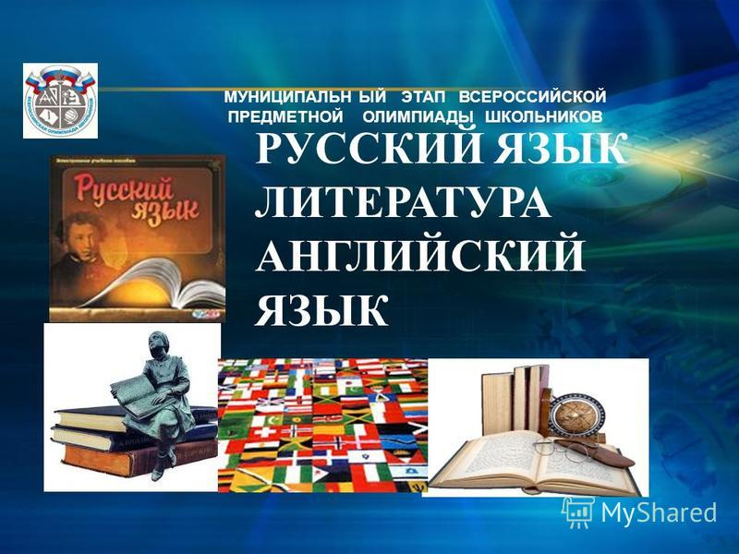
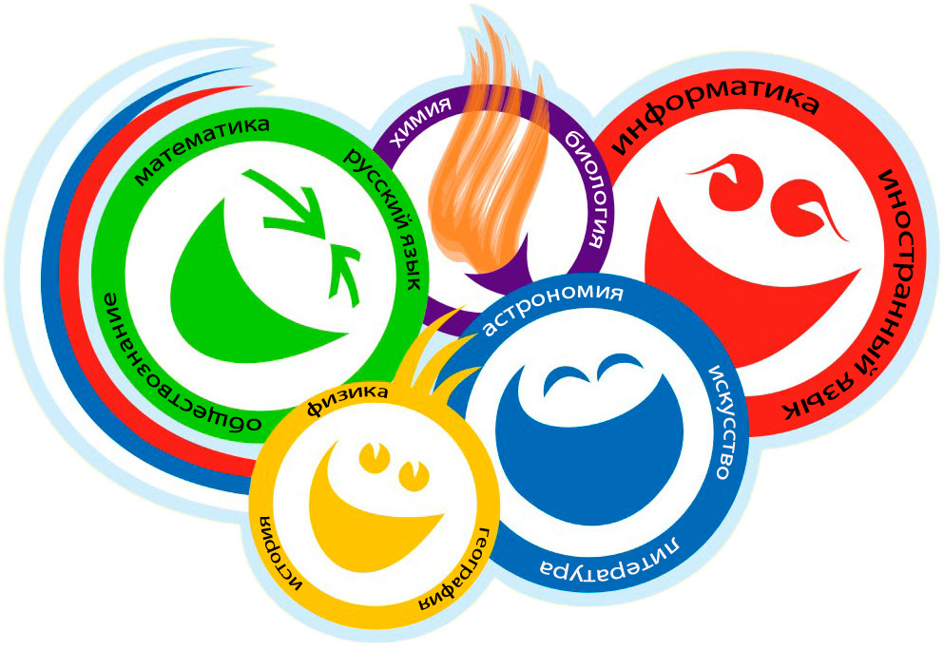

Георгиевский городской округ, 2020 г.

УПРАВЛЕНИЕ ОБРАЗОВАНИЯ И МОЛОДЁЖНОЙ ПОЛИТИКИ
АДМИНИСТРАЦИИ ГЕОРГИЕВСКОГО ГОРОДСКОГО ОКРУГА

ПРОГРАММА
проведения муниципального этапа всероссийской олимпиады школьников
05 ДЕКАбря 2020 года –
второй день Олимпиады (физическая культура)
Место проведения: МБОУ СОШ №29
Ответственная за проведение олимпиады –Серякова Ирина Валентиновна, методист МКУ «Ресурсный центр» тел. 8(929) 8564885
e-mail: seryakova2014@mail.ru

Организационные мероприятия
9:00 –9:30 | Совещание с организаторами | Организаторская каб.23
9:00 –9:30 | Регистрация участников | Холл школы
10:00 | Начало олимпиады

Выполнение олимпиадных заданий
10:00 – 10:45 | Физическая культура девушки (102 человек)  Физическая культура юноши (123 человек)  Теоретический тур | Аудитории  №1-№9 ( каб.22-33) 2 этаж  Аудитории  №1-№10 ( каб.41-53) 3 этаж
11:00-14:00 | Практический тур | Спортивный зал, Стадион, ФОК

Разбор олимпиадных заданий
14:00-14:30 | Физическая культура | Аудитория №9,№10 3 этаж

Работа членов жюри
с 14:00 | Работа членов жюри, подведение итогов | Аудитория №9,№10 3 этаж
Показ олимпиадных работ 10.11.2019 года управление образования и молодёжной политики администрации Георгиевского городского округа
14.00 | Физическая культура | Аудитория №10
Ознакомление участников олимпиады с результатами
На сайте управления образования и молодежной политики
администрации Георгиевского городского округа по ссылке:
http://georg-gorono.ru/index.php/deyatelnost/olimpiady/54-vserossijskaya-olimpiada-shkolnikov/2277-itogi-munitsipalnogo-etapa-vserossijskoj-olimpiady-shkolnikov-2019-20
09.11 | Протоколы | После проверки работ
10.11 | Итоговые протоколы | до 18.00

График рассадки участников муниципального этапа Всероссийской олимпиады школьников на базе МБОУ СОШ №29

Дата проведения: 05 декабря 2020
Предмет: ФИЗИЧЕСКАЯ КУЛЬТУРА девушки
Количество участников: 103 человека
Аудитория | Категория участников | Количество | Организаторы
1 (каб.№33 ) | 7 класс | 11 | Бабаян А.С., Шиль А.Н.
2 ( каб.№32) | 7класс | 10 | Санаева С.Н., Волкова В.Е.
3 (каб.№31) | 8 класс | 11 | Ланская Т.Н., Тонян Л.М.
4 (каб. №29 ) | 8 класс | 10 | Алфимова М.А.,  Рамазанова П.Р.
5 (каб. №28 ) | 9 класс | 12 | Лейпи М.В, Гребенюк Е.В.
6 ( каб.№27) | 9 класс | 12 | Бушуева Е.А., Филипова Е.А.
7 (каб.№24) | 10 класс | 10 | Старовойтова Г.И., Корж Н.Н.
8 (каб. №21 ) | 10 класс | 12 | Левковская В.П., Гордиенко Н.Н.
9(каб.№22) | 11класс | 15 | Калинина О.И., Шевчук В.В.
мальчики
Аудитория | Категория участников | Количество | Организаторы
1 (каб.№53 ) | 7 класс | 11 | Абросимова Т.Н., Ерёмина Л.Н.
2 ( каб.№52) | 7класс | 10 | Кузмина Н.А., Кузнецова Е.Ф.
3 (каб.№51) | 8 класс | 12 | Ильинова Н.Н., Чубченко В.П.
4 (каб. №48 ) | 8 класс | 12 | Малахова М.Ю., Астафьева Н.И.
5 (каб. №47 ) | 9 класс | 13 | Рожкова С.В., Ашинова О.В.
6 ( каб.№46) | 9 класс | 13 | Феслер Н.Н., Овечкина М.А.
7 (каб.№45) | 10 класс | 14 | Дудаева С.А., Дрогавцева Э.В.
8 (каб. № 44) | 10 класс | 14 | Чайкина А.И., Ильченко Е.Ю.
9 (каб.№42) | 11класс | 15 | Литовченко Е.В., Кандаурова М.М.
10 (каб. №41 ) | 11 класс | 14 | Хачатурян И.Г., Селиверстова М.С.

